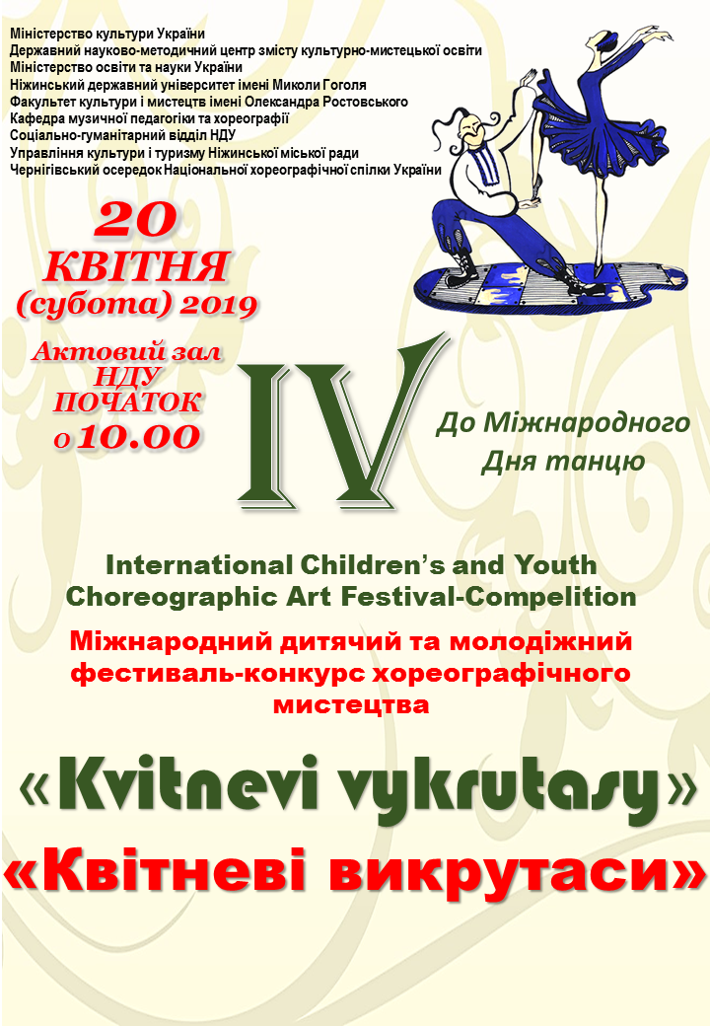
Шановні друзі!

Оргкомітет Міжнародного дитячого та молодіжного фестивалю-конкурсу хореографічного мистецтва «КВІТНЕВІ ВИКРУТАСИ» щиро запрошує Ваш творчий колектив прийняти участь у чудовому дійстві присвяченого МІЖНАРОДНОМУ ДНЮ ТАНЦЮ.
Свято відбудеться у славетному навчальному закладі Лівобережної України – Ніжинському державному університеті імені Миколи Гоголя
Будемо раді зустрічі з Вами.

І. ПОЛОЖЕННЯ

Засновники: Ніжинський державний університет імені Миколи Гоголя, факультет культури і мистецтв імені Олександра Ростовського, кафедра музичної педагогіки та хореографії, соціально-гуманітарний відділ.
За дозволом Міністерства освіти та науки України, Міністерства культури України, Державного науково-методичного центру змісту культурно-мистецької освіти.
За підтримкою управління культури і туризму Ніжинської міської ради, чернігівського осередку Національної хореографічної спілки України
1.1. Мета: популяризація, збереження та розвиток хореографічного мистецтва країн ближнього та дальнього зарубіжжя; обмін досвідом з питань фахової підготовки педагогів-хореографів; встановлення творчих контактів, сприяння дружнім зв’язкам між учасниками фестивалю-конкурсу.
1.2. Завдання: сприяння підвищенню рівня хореографічної освіти дітей та юнацтва; підтримка молодих балетмейстерів, творчо обдарованих дітей і молоді; виявлення найбільш талановитих учасників конкурсу; обмін професійним досвідом у галузі хореографічного мистецтва.

ІІ. ПОРЯДОК ТА УМОВИ ПРОВЕДЕННЯ МІЖНАРОДНОГО

ФЕСТИВАЛЮ-КОНКУРСУ

2.1. Міжнародний дитячий та молодіжний фестиваль-конкурс хореографічного мистецтва «Квітневі викрутаси» проводиться щорічно в місті Ніжині Чернігівської області, на базі державного університету імені Миколи Гоголя.
2.2. Фестиваль-конкурс присвячений Міжнародному дню танцю і триває один день – 20 квітня 2019 р. (субота), початок о 10.00 в актовому залі Ніжинського державного університету імені Миколи Гоголя.
2.3. До участі у конкурсі запрошуються хореографічні колективи регіонів України, дальнього та ближнього зарубіжжя різного стилістичного спрямування:
- дитячі, молодіжні, дорослі аматорські хореографічні колективи;
- хореографічні колективи спеціалізованих шкіл естетичного виховання;
- хореографічні колективи навчально-виховних закладів;
- хореографічні колективи вищих педагогічних та мистецьких навчальних закладів;
- майбутні балетмейстери (студенти вищих навчальних закладів);
- молоді балетмейстери віком до 30 років.

Номінації:
- Дитячий танець (сюжетно-ігровий танець для дітей 1-ї вікової категорії).
- Класична хореографія (зразки класичної спадщини або танцювальна інтерпретація на основі балетних творів).
- Народна хореографія (народний танець на основі фольклору).
- Народна стилізація (народний танець у інтерпретації сучасних стилів).
- Сучасна хореографія (композиції в стилях: street dance фольк-джаз, афро-джаз, бродвей-джаз, лірикал-джаз, джаз-модерн та ін.); модерн танець, (контемпорарі, контактна імпровізація та ін.)
- Естрадна хореографія (танцювальна мініатюра, замальовка побудована на елементах різних танцювальних стилів).
- Бальна хореографія (композиція латиноамериканської або європейської програми).
- Мистецтво балетмейстера (хореографічний твір власної постановки).
- ВТК - вільна танцювальна категорія (хореографія без обмеження за стилями та напрямками, що не ввійшов до складу запропонованих вище).

Кількісний склад (для всіх номінацій)
- соло (1 учасник);
- дует або пара (2 учасника);
- малі ансамблеві групи від 3-х до 7-ми учасників;
- великі ансамблеві групи від 8-ми та більше.

Вікові категорії для всіх номінацій:
- Підготовча від 4 до 6 років;
- Молодша від 7 до 9 років;
- Середня від 10 до 12 років;
- Старша від 13 до 15 років;
- І молодіжна від 16 до 20 років;
- ІІ молодіжна від 21 року і старші;
- Дорослі від 30 років і старші;
- Змішана.

2.4. Критерії оцінювання:
- відповідність репертуару віковим категоріям учасників;
- композиційна будова хореографічного твору;
- відповідність музичного та лексичного матеріалу;
- розкриття художнього образу;
- виразність, емоційність, динаміка виконання та атмосфера танцю;
- відповідність хореографії, костюму, сценографії;
- сценічна культура та виконавська майстерність;
- оригінальність сценічного твору.

ІІІ. ВИМОГИ ДО УЧАСНИКІВ ФЕСТИВАЛЮ-КОНКУРСУ

3.1. Кожен хореографічний колектив має можливість виступати в будь-якій із зазначених номінацій.
3.2. Конкурсна програма включає в себе один хореографічний твір малої або масової форми, відповідно до номінації та вікової категорії учасників.
3.3. Тривалість кожного виступу не повинна перевищувати 6 хвилин.
У випадку перевищення вказаного в заявці часу виступу, журі мають право зупинити фонограму.
3.5. Заявка та опис програми здійснюється українською або російською мовою з точно вказаними прізвищем та ініціалами автора постановки (Додаток 1).
До заявки додається (обов’язкова умова):
- Список учасників з повною датою народження, завірена печаткою установи (Додаток 2).
- Для буклету: підписана якісна сценічна фотографія в електронному варіанті (формат JPEG); інформація про творчі здобутки колективу, нагороди.
Заявка на кожну номінацію заповнюється окремо.
Заявки на конкурс (з фонограмами) приймаються до 10 квітня 2019 року на електронну адресу фестивалю-конкурсу 380684043047@ukr.net
3.5. Учасники конкурсу прибувають у супроводі батьків і керівників, які відповідають за їх життя та здоров’я.

ІV. ТЕХНІЧНІ ВИМОГИ

4.1. Дзеркало сцени: 10 м. – ширина, 7 м. – глибина.
4.2.Учасники конкурсу мають право на самостійний вибір форми музичного супроводу – живий акомпанемент або інструментальна фонограма.
Носіями фонограм є USB-флешка (mp3-формат) з високою якістю звуку.
Фонограми подавати разом із заявками на електронну адресу фестивалю-конкурсу у форматі МР3 (назва хореографічного колективу; місто, яке представляє колектив; номінація; вікова категорія; назва номеру).
Авторське право на фонограми гарантовано організаторами фестивалю-конкурсу.

V. ЖУРІ ФЕСТИВАЛЮ

5.1. Виступи учасників переглядають високоповажні члени журі з числа заслужених діячів культури, заслужених та народних артистів України та зарубіжжя; викладачі вищих навчальних закладів.
5.2. За результатами виступів, журі визначає найкраще підготовлені колективи та балетмейстерські роботи та нагороджують учасників дипломами лауреатів фестивалю-конкурсу.
5.3. Рішення журі не обговорюється і перегляду не підлягає.
5.4. Голосування членів журі в рамках конкурсних виступів проходить у закритій формі за 10 бальною системою.

VІ. ПІДСУМКИ КОНКУРСУ ТА НАГОРОДЖЕННЯ УЧАСНИКІВ

6.1. Нагородження учасників проводиться за номінаціями і віковими категоріям. Усі переможці нагороджуються кубками й дипломами:
  - Лауреати золотого, срібного та бронзового диплому в кожній номінації та віковій категорії;
  - гран-прі присуджується на розгляд журі;
  - керівники, концертмейстери колективів отримують диплом за підготовку лауреата (дипломанта) фестивалю-конкурсу;
  - усі учасники отримують солодкі призи від організаторів фестивалю-конкурсу;
6.2. Журі на свій розсуд може присудити окремі дипломи за:
- кращу балетмейстерську роботу;
- оригінальність хореографічного твору;
- кращий сценічний костюм;
- кращий виконавець.
6.3. Рішення журі оформлені протоколом остаточні, перегляду й обговоренню не підлягають.
6.4. Результати конкурсу повідомляються учасникам на церемонії нагородження.

VІІ. ФІНАНСОВІ УМОВИ ПРОВЕДЕННЯ ФЕСТИВАЛЮ-КОНКУРСУ

7.1. Фестиваль-конкурс – не комерційний мистецький захід.
7.2. Усі затрати з організації та проведення фестивалю-конкурсу здійснюються за рахунок оплати благодійних організаційних внесків учасників та спонсорів.
7.3. Благодійний організаційний внесок встановлює оргкомітет фестивалю-конкурсу.
7.4. Фестивальний внесок використовується на формування призового фонду, забезпечує роботу журі, виготовлення печатної продукції тощо.
7.5. Усі витрати, пов`язані з перебуванням конкурсантів на фестивалі-конкурсі (проїзд, проживання, харчування), несуть самі учасники або заклад, який відряджає.

7.6. Благодійний фестивальний внесок за один конкурсний хореографічний твір складає:
- соло (1 учасник) – 350 грн. з учасника;
- дует (2 учасника) – 300 грн. з учасника;
- групи від 3-х до 7-ми – 150 грн. з учасника;
- групи від 8-ми до 16-ти – 120 грн. з учасника.
- групи від 17-ти і більше – 100 грн. з учасника.
- номінація «Мистецтво балетмейстера» (майбутні балетмейстери – студенти вищих навчальних закладів) – 250 грн. за постановку.
- Для студентських колективів діють знижки.

7.7. На участь у додатковій номінації дається знижка в розмірі – 50%.
7.8. Діти сироти та напівсироти, з малозабезпечених сімей, учасників бойових дій беруть участь без оплати благодійного внеску, за наявності та пред’явленні відповідних документів.
7.9. Благодійний внесок надсилається поштою.
Поштова адреса: 16602, Україна, Чернігівська обл., м. Ніжин, вул. Графська, 2, Ніжинський державний університет імені Миколи Гоголя, факультет культури і мистецтв імені Олександра Ростовського, Пархоменко Олександр Миколайович з позначкою (благодійний внесок «Квітневі викрутаси»).
Обов’язково вказати прізвище та ім’я учасника (керівник, назва колективу). Квитанцію про оплату надіслати електронною поштою на електронну адресу фестивалю-конкурсу 380684043047@ukr.net або підтвердити під час реєстрації.
7.10. Участь у фестивалі підтверджується тільки після внесення передоплати у розмірі 30% від повного реєстраційного внеску до 10 квітня 2019 року. Ця сума буде запорукою і буде врахована при реєстрації.
7.11. У разі відмови від участі в конкурсі передоплата за реєстраційний внесок не повертається.

VІІІ. ІНШІ УМОВИ

8.1. Результати фестивалю-конкурсу: церемонія нагородження переможців фестивалю-конкурсу відбудеться 20.04.2019 року під час святкового концерту, за участю: студентів факультету культури і мистецтв Ніжинського державного університету імені М. Гоголя; випускників-хореографів та їх колективів.
8.2. Організатори залишають за собою право вносити зміни в положення без попередження.
8.3. Вхід для всіх гостей фестивалю-конкурсу під час проведення конкурсної програми та церемонії нагородження – безкоштовний! Під час фестивалю-конкурсу працює буфет.
8.4. Проживання учасників у готелі та гуртожитках навчальних закладів м. Ніжина:
Готель «Ніжин»:
- 1 місний «Люкс» – 400,00 грн.; 430,00 грн.; 460,00 грн. / на добу з особи;
- 2 місний «Люкс» – 250,00 грн. / на добу з особи;
- 3 місний «Люкс» – 240,00 грн. / на добу з особи;
- кімнати на 2 місця – 190,00 грн. / на добу з особи;
- кімнати на 3 місця – 160,00 грн. / на добу з особи;
- кімнати на 4 місця – 150,00 грн. / на добу з особи.
/Туристичний збір – 1% від вартості номера/
Кімнати для гостей у гуртожитку Ніжинського державного університету імені Миколи Гоголя:
Гуртожиток № 2, 3, 4 – 130 грн./ за добу з особи.
Гуртожиток № 4 «гостинні номера», «люкс» – 170 грн. / за добу з особи.
Учасники можуть продовжити проживання в готелі до / після конкурсу на будь-яку кількість діб. Вартість додаткових діб уточнюйте при подачі заявки.

8.5. Харчування: трьох разове харчування 140 грн. з особи (сніданок, вечеря за 40 грн., обід – 60 грн.).
8.6. Екскурсійні програми:
- Музейний комплекс Ніжинського державного університету – безкоштовно:
- музей історії Ніжинської вищої школи;
- музей Миколи Гоголя;
- картинна галерея.
- Єдиний в Україні Музей «Поштова станція» та піша екскурсія по історичним містам Ніжина – 50 грн./ з особи за 2 години.
- Музей рідкісної книги.
- Екскурсії можна замовити в оргкомітеті конкурсу заздалегідь або при подачі заявки.
Для бронювання номерів, замовлень на харчування, проводиться передоплата в розмірі 50% від загальної суми до 01 квітня 2019 року почтовим переказом на ім’я Пархоменко Олександр Миколайович з позначкою (передоплата за харчування, проживання).
Реквізити: 16602, Україна, Чернігівська обл., м. Ніжин, вул. Графська, 2 Ніжинський державний університет імені Миколи Гоголя, факультет культури і мистецтв.
УВАГА! Можлива зміна вартості проживання та харчування. За 30 діб до конкурсу потрібно уточнити в організаторів.

8.7. Більш детальніший план проведення фестивалю-конкурсу буде надісланий керівникам колективів, які подадуть заявки ближче до дати вказаній у положенні.
8.8. Конкурсна програма фестивалю-конкурсу буде сформована в залежності від надходження заявок.
8.9. Питання з проведення фестивалю-конкурсу надсилайте за адресою 380684043047@ukr.net

ІХ. ІНФОРМАЦІЯ ДЛЯ ДОВІДОК

Координатори фестивалю-конкурсу:
- Пархоменко Олександр Миколайович кандидат педагогічних наук, доцент кафедри музичної педагогіки та хореографії – +38(068) 404-30-47;
- Сірякова Ганна Вікторівна старший викладач кафедри музичної педагогіки та хореографії – +38(096) 704-24-28;
- Скороход Віталіна Іванівна начальник соціально-гуманітарного відділу НДУ ім.. Миколи Гоголя – +38(067) 458-56-25.

Сайти: ndu@ndu.edu.ua
https://www.facebook.com/Квітневі-викрутаси-фестиваль-конкурс-хореографічного-мистецтва-499075320275143/

ПЛАН ПРОВЕДЕННЯ
ІV МІЖНАРОДНОГО ДИТЯЧОГО ТА МОЛОДІЖНОГО
ФЕСТИВАЛЮ-КОНКУРСУ
ХОРЕОГРАФІЧНОГО МИСТЕЦТВА
«КВІТНЕВІ ВИКРУТАСИ»
(20.04.2019 м. Ніжин)

8.00 – 9.45 | Реєстрування учасників.  Проба сцени.
10.00 | Відкриття ІV Міжнародного дитячого та молодіжного фестивалю-конкурсу хореографічного мистецтва «КВІТНЕВІ ВИКРУТАСИ».
10.15 – 17.00 | КОНКУРСНА ПРОГРАМА
17.15 – 18.15 | Концертна програма за участю:  - студенів факультету культури і мистецтв НДУ імені М. Гоголя;  - творчих колективів міста Ніжина.
18.30 – 19.15 | Нагородження переможців ІІІ Міжнародного дитячого та молодіжного фестивалю-конкурсу хореографічного мистецтва «КВІТНЕВІ ВИКРУТАСИ».
19.30 | Від’їзд учасників.

Додаток 1

АНКЕТА-ЗАЯВКА
на участь у ІV Міжнародному дитячому та молодіжному
фестивалі-конкурсі «Квітневі викрутаси»
20 квітня 2019 р.
м. Ніжин

Назва хореографічного колективу
Назва закладу
Прізвище, ім`я та по батькові, посада, почесне звання керівника колективу
Адреса
Контактні телефони
E-mil адреса
Номінація
Форма (соло, дует, тріо, мала, велика ансамблева група)
Вікова категорія учасників
Кількість учасників
Супроводжуючі
Загальна кількість
Проживання
хлопці/дівчата
Харчування
Екскурсії
Дата і точний час приїзду
Дата і точний час від'їзду

Програма виступу

№№ | Назва номеру | Балетмейстер-постановник | Тривалість | Кількість учасників

Додаток 2
ДАНІ УЧАСНИКІВ
ІV Міжнародного дитячого та молодіжного
фестивалю-конкурсу хореографічного мистецтва
«Квітневі викрутаси»
20 квітня 2019 р.
м. Ніжин

№  зп | Прізвище, ім’я учасника | Дата народження | Вікова категорія | Номінація

Керівник колективу:

Керівник організації:

М.П

